«Ленинград ауылшаруашылық колледжі» КММ
КГУ "Ленинградский сельскохозяйственный колледж"

Методическая разработка
урока производственного обучения

Тема: «Приготовление бисквитных пирожных с кремом»

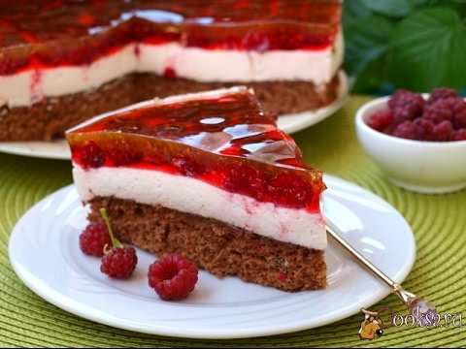

Разработала мастер п/о
Майданюк Т.В.

с. Ленинградское 2020 ж/г

Тема урока: «Приготовление бисквитных пирожных с кремом»
Цели и задачи урока:
Обучающая:Научить качественно и экономно готовить данное блюдо, соблюдать нормы закладки и выхода порции. Знать теоритический материал.
Развивающая: Развивать эстетический вкус, а также культуру подачи готового блюда. Умело использовать свои знания на практике.
Воспитательная:Воспитать чувство ответственности за выполняемую работу. Осознание необходимости соблюдения рабочей дисциплины, культуру межличностных отношений, умение работать в коллективе, стремление добиться желаемого результата.
Материальное оснащение:
Сборник рецептур, технологические и инструкционные карты.
Оборудование и инвентарь:
Плита электрическая, жарочный шкаф, наплитная посуда, производственные столы, ножи, емкости, кухонный инвентарь, силиконовые кисти и лопатки. Столовая посуда и приборы.
Межпредметные связи:
- Технология мучных кондитерских изделий.
- Организация обслуживания.
- Охрана труда.
- Основы физиологии питания санитарии и гигиены.
Ход урока:
- Организационный момент
- Приветствие
- Проверить явку учащихся, внешний вид и спецодежду
- Назначить дежурных
- Инструктаж по ТБ
II. Вводный инструктаж
- Сообщение темы урока
- Сообщение учебных целей и задач урока
- Устный опрос учащихся по ТБ
а) правила ТБ при работе с электрооборудованием
б) правила ТБ при работе с ножами
в) правила санитарии и личной гигиены повара
4. расписаться в журнале по ТБ
5. объяснить новый материал
6. личный показ мастера
- Перед работой вымыть руки с мылом
- Правильно одеть спецодежду
- Волосы убрать под головной убор
- Рукава одежды подвернуть до локтей или застегнуть на пуговицы
- Не закалывать иголками одежду
- Не держать в карманах булавки и острые предметы
- Привести в порядок свое рабочее место
- Осмотреть оборудование и инвентарь, убедиться в его исправности

Ш. Текущий инструктаж
Выдать задание на урок производственного обучения
IV. Целевые обходы
- Проверить рабочие места, правильность применения инструментов
- Проверить соблюдение правил ТБ
- Проверить соблюдение технологического процесса
- Проверить готовность блюда

Мастер коротко объясняет тему урока.

Желатин залить холодной кипяченой водой, перемешать и оставить для набухания. Для теста яйца разбиваем в емкость, добавляем сахар и взбиваем миксером на высокой скорости 7-10 минут до получения белой пышной массы. Затем в яйца с сахаром всыпаем просеянную муку, перемешиваем силиконовой лопаткой осторожными движениями сверху вниз. Дно формы застелить пергаментом, смазать растительным маслом. Тесто вылить в форму и поставить в заранее разогретую духовку и выпекать 25-30 минут. Готовность проверить зубочисткой. Достать бисквит из формы и остудить. Для сиропа в наплитную посуду всыпать сахар, ванилин, залить водой и нагреть до полного растворения сахара, довести до кипения и снять с плиты. В это время в сухую чистую емкость вылить сливки для взбивания, добавить сахар и взбивать до получения плотной, пышной массы, масса увеличится в объеме в 2-3 раза. Остывший бисквит разрезать на 2 коржа. Нижний корж уложить в форму пропитать сиропом, смазать кремом, сверху уложить второй корж и повторить действия, выровнять поверхность. Набухший желатин переложить в наплитную посуду и растопить, не доводя до кипения, снять с плиты, остудить. Свежемороженые ягоды клубники и малины измельчить в блендере, процедить через сито и смешать с желатином. Полученную смесь вылить на смазанный кремом бисквит, убрать в холодильник на 15-20 минут для застывания желе. Достать из холодильника бисквит и разрезать на порции, украсить кремом. Отпускать на порционной тарелке по 1 шт. на порцию.

V. Заключительный инструктаж

- Анализ урока – бригады отчитываются о выполненной работе.
- Сообщить оценку качества работы каждого учащегося.
- Разобрать характерные недочеты в работе учащихся.
- Уборка рабочих мест.

VI. Домашнее задание
Самостоятельно составить технологические и инструкционные карты к следующему уроку производственного обучения.

